Сценарий познавательно-развлекательной программы для детей с ОВЗ
«Животные - наши друзья»

Автор: Талых Вероника Юрьевна,
учитель начальных классов - логопед
МБОУ СОШ №4

категории

2021 - 2022 учебный год

Цель занятия: помочь детям справится с переживаниями, которые препятствуют их адаптации и социализации в образовательной среде, и оптимизация их интеллектуальной деятельности за счет стимуляции психических процессов при взаимодействии с миром животных.
Задачи:
- Формирование адекватных форм поведения.
- Снятие состояния эмоционального дискомфорта.
- Коррекция познавательной сферы (памяти, внимания, мышления, восприятия)
- Развитие крупной и мелкой моторики.
- Развитие произвольного поведения.
- Развитие познавательной активности, наблюдательности, внимания, логического мышления.
- Воспитание любови и бережного отношения к природе и к ее жителям, желание помогать им.
Краткая характеристика класса: смешанный класс: дети с РАС, ТНР и ЗПР.
Занятие включают в себя следующие методы:
- коррекционно-развивающие игры и упражнения для мелкой моторики;
- творческие игры и задания;
- оздоровительные игры и упражнения;
- беседа;
- релаксационные паузы и моменты.
Занятие предполагают деление на два блока:
- Гармонизация личности.
- Формирование положительных предпосылок к учебной деятельности, коррекция и развитие познавательной сферы и моторики.
Продолжительность занятия: 25-30мин.
Оборудование: ноутбук, гимнастические дорожки, спортивное оборудование, набор мемо карточек , оборудование для игр с прищепками, песочный планшет , тазы с водой, подносы, боксы с улитками.
Предполагаемые результаты:
- развитие познавательной активности детей;
- развитие обще интеллектуальных умений: приемов анализа, сравнения, обобщения, навыков группировки и классификации;
- формирование умения ориентироваться в задании, воспитание самоконтроля и самооценки;
- психокоррекция поведения ребенка;
- социальная профилактика, формирование навыков общения, правильного поведения.

Приветствие.
Задача этапа: снятие мышечного и эмоционального напряжения.
Сегодня мы переместимся в страну чудес, по которой будем путешествовать. Чтобы попасть в страну чудес, волшебную силу нам даст колокольчик. Закрой глаза и слушай перезвон. Чем внимательнее вы будете слушать, тем больше силы получите. Открывайте глаза, мы уже в волшебной стране.
- Где могут случаться чудеса? Правильно, в сказке. Мы сейчас с вами тоже будем путешествовать. А в стране чудес мы будем выполнять разные интересные задания!
Мы попали в «Волшебную страну». Выполним волшебные задания и научимся делать чудеса, то есть создавать хорошее настроение своими руками.
В нашей стране Вам встретиться один персонаж. Отгадайте, кого Вы будете искать на волшебных дорожках.
В домике всегда своём.
Даже в гости ходит в нём.
Рожки есть, а не бодает,
Кто к ладошке прилипает? (Улитка)
Отправляйтесь по дорожке и ищите улиток и прикрепляйте их с помощью прищепок.
Применение пособия Монтессори своими руками: «Игры с прищепками».
Каждый из Вас нашел ни по одной улиточке.
Скажите одинаковые или разные герои? Можно ли составить пару?
Верно. Но изображения я переверну. Ваша задача выйти и постараться найти пару, переворачивая закрытые изображения.
Игра Мемо. Ребята по одному выходят и переворачивают картинки. Задача: найти пару.
Мы немножечко устали, давайте отдохнем. Представьте, что вы находитесь в лесу на цветочной поляне, вокруг летают красивые бабочки, такие же, каких мы сегодня делали, поют птички, ярко светит солнышко. Располагайтесь поудобнее и слушайте мой голос.
Звучат звуки природы
Реснички опускаются,
Глазки закрываются.
Мы спокойно отдыхаем (2 раза)
Сном волшебным засыпаем.
Дышится легко, ровно, глубоко,
Напряженье улетело.
И расслаблено все тело (2 раза)
Будто мы лежим на травке,
На зеленой мягкой травке.
Греет солнышко сейчас
Ноги теплые у нас
Жарче солнышко сейчас
Тело теплое у нас.
Дышится легко, ровно, глубоко.
Мы спокойно отдыхали,
Сном волшебным засыпали
Хорошо нам отдыхать,
Но пора уже вставать.
Реснички поднимаются,
Глазки открываются.
Задача этапа: воздействовать на биологически активные точки, стимулировать речевые зоны коры головного мозга, развитие тактильной чувствительности.
Пока мы отдыхали, наши герои спрятались от тебя, хотят поиграть с тобой в прятки. А знаешь, где они спрятались? Тс!!!! У них есть своя тайна, я тебе её открою. Они спрятались в сыпучем океане. Давай попробуй их отыскать. Для этого очень осторожно опусти обе ручки в этот океан.
Я Вам открою тайну. Что все эти животные обитатели песочного острова. Каждую ночь они появляются на этом острове и оставляют свои следы.
Вот он песочный остров. Давайте оставим на нём следы.
Ребята, посмотрите, наши улитки ожили. Давайте подойдем и поближе познакомимся с питомцем.
На столах стоят емкости с водой, в которой находятся улитки.
Эта огромная улитка считается самой большой среди других особей физически, отличается умом и сообразительностью.
Ахатина одна из самых больших наземных улиток. Величина тела взрослого животного может достигать до 40 см в длину, вес в зависимости от условий жизни варьируется от 130 до 550 гр. Улитка ведет в основном ночной образ жизни, но может выползти из своей ракушки, особенно если есть чем полакомиться. Улитки - травоядное животное. Как вы понимаете слово «травоядная».
Берут в руки и знакомятся с внешним строением.
Во рту у улитки приблизительно 25 тысяч зубов, представляющую собой своеобразную терку для перетирания пищи. Маленький язык соскабливает и перетирает пищу. Питаются Ахатины растительными остатками. Кормить улитку надо часто и понемногу. Она любит: овощи и фрукты: огурцы, кабачки, картофель, баклажаны, яблоки, капусту, перец. Употребляя в пищу разноцветные овощи и фрукты, раковина будет приобретать их оттенок. На головной части расположено несколько пар больших и малых рожек, которые играют роль органов осязания и зрения – на самых длинных расположены глаза. Расстояние, на котором способны видеть Ахатины, составляет не более 3 сантиметров.
Ребята кормят улиток разной пищей: кабачками, огурцами, картофелем - изучают их предпочтения.
Мы сегодня славно потрудились. Мы создали сказочную страну, познакомились с её жителями. Ребята, что нового вы узнали во время нашего путешествия?
Чему вы научились?
Что больше всего вам понравилось?
Какие затруднения вы встретили на пути?
Какое у вас настроение после нашего путешествия?
А теперь нам пора возвращаться домой.
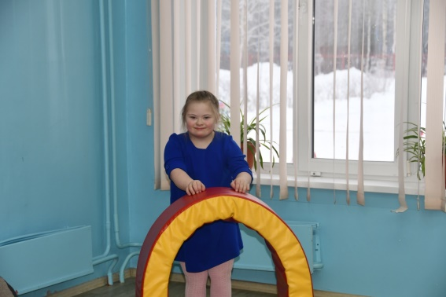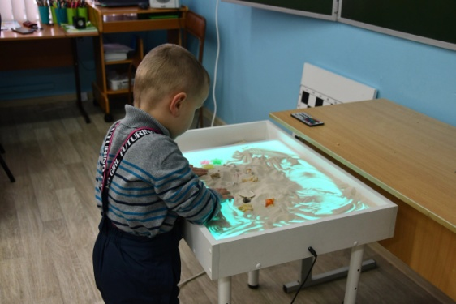
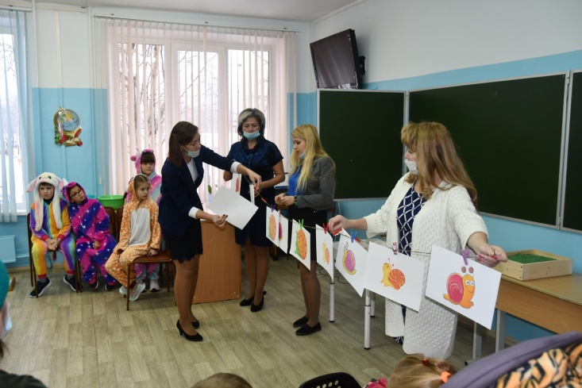

Литература
- Коррекционно-развивающие программы с использованием специального оборудования для детей и подростков: Методическое пособие / Под общей ред. Е.Е. Чепурных. – М. – Ярославль : Центр «Ресурс», 2002.
- Мамайчук И.И. «Психокоррекционные технологии для детей с проблемами в развитии» -Спб., 2021.
3. https://ulitka-ahatina.ru

